**หมวด 4 การจัดการของเสียและมลพิษ**

**สำนักงานคณบดีคณะผลิตกรรมการเกษตร**

**4.2. การจัดการน้ำเสีย**

**4.2.2 การดูแลอุปกรณ์บำบัดน้ำเสีย**

**(2) มีการนำกากตะกอนจากระบบบำบัด น้ำเสีย หรือเศษอาหาร น้ำมันและไขมันจากถัง/บ่อดักไขมันไปกำจัด อย่างถูกต้อง**

การใช้ประโยชน์จากเศษตะกอนจากถังดักไขมัน นำไปใส่ไว้ในถังหมักรักษ์โลก เพื่อเป็นปุ๋ยหมักและนำกลับมาใช้บริเวณสำนักงาน

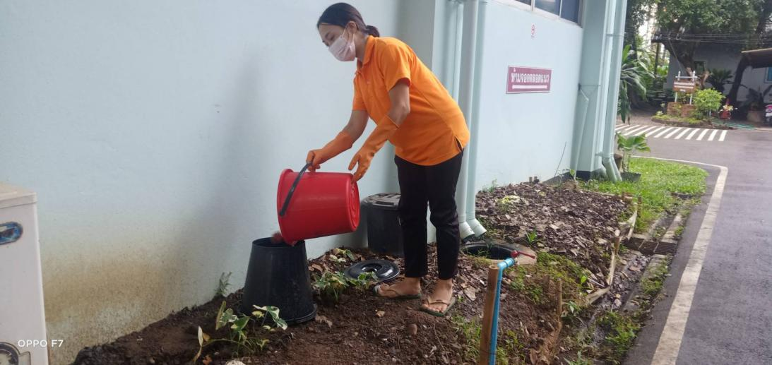

เศษตะกอนจากถังดักไขมัน

การใช้ประโยชน์จากน้ำทิ้งที่ผ่านการบำบัดแล้ว ได้มีการน้ำน้ำทิ้งที่ผ่านการบำบัดไหลไปยังจุดปล่อย ซึ่งมีวาล์วติดตั้งตามแนวท่อริมขอบถนน รวม 10 จุด และน้ำทิ้งที่ผ่ายการบำบัดมีการต่อท่อไปยังสระน้ำของมหาวิทยาลัยจำนวน 3 แห่ง เพื่อใช้ประโยชน์ในการรดน้ำพืชผัก และสนามหญ้า ได้แก่

1. สระน้ำของสาขาวิชาการพืชผัก

2. สระน้ำบริเวณสวนพรพิรุณ

3. สระเก็บน้ำใต้ดินของสนามกีฬาอินทนิล

จากการบำบัดน้ำเสียยังมีตะกอนจุลินทรีย์ส่วนเกินจากระบบบำบัดน้ำเสีย ระบายออกไปยังลานตากและตากให้แห้ง จัดเก็บ นำไปใช้เป็นปุ๋ยสำหรับงานภูมิทัศน์ต่อไป